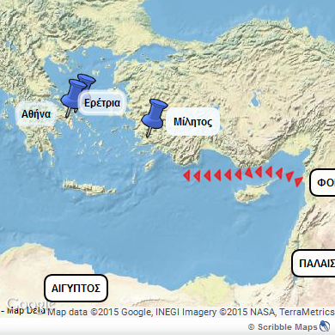

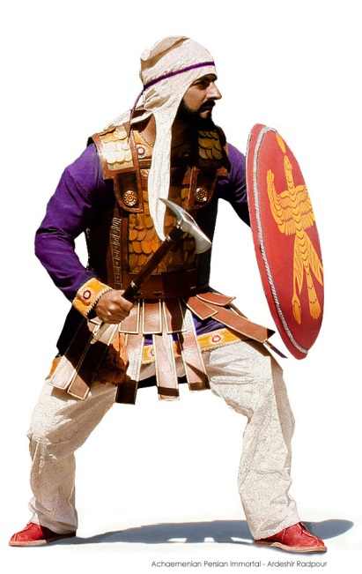

ΦΙΓΟΥΡΑ ΠΕΡΣΗ ΣΤΡΑΤΙΩΤΗ

ΠΛΑΣΤΕΛΙΝΗ

ΚΑΛΑΜΑΚΙ



ΦΙΓΟΥΡΑ ΠΕΡΣΗ ΣΤΡΑΤΙΩΤΗ

ΠΛΑΣΤΕΛΙΝΗ

ΚΑΛΑΜΑΚΙ